32 Reliability / JobQueue / Worker / Recovery
Design v2.1
PHASE 4 INTEGRATION & OPERATION — COMMON RELIABILITY CONTRACT
Parent | 00 Master Plan / 31 Cross-System E2E / NeX Agent v2.1 Final Frozen / 14 WC / NSL v0.2 Final Frozen / 26 OA / 29 AE / 30 AG
Requirements | 148 | MUST 133 · SHOULD 15
Core Contract | JobQueue · Claim/Lease · Retry · Idempotency · Event · Checkpoint/Resume · Reconciliation · Recovery
Architecture | Federated Local Queue + Common Reliability Contract
Reference Package | 32_Reliability_JobQueue_Worker_Recovery_Implementation_Contracts_v2.0.zip
Date | 2026-09-04

Executive Summary
32번은 31번의 E2E 흐름에 분산되어 있던 비동기 실행/실패복구 규칙을 하나의 공통 Reliability Contract로 고정한다. 각 서비스는 자기 Local DB에서 동일한 Job/Attempt/Lease/Event/Retry/Idempotency/Checkpoint/Reconciliation 계약을 구현하고 NeX-AG는 운영 Projection과 typed control을 담당한다.
Status: v2.1 CONTROLLED AMENDMENT — AGENT RUNTIME REFERENCES UPDATED
v2.1 Controlled Amendment Authority: NeX Agent v2.1 Final Frozen + NSL v0.2 Final Frozen + NeX Agent v2.1 ↔ NSL v0.2 Integration Contract v1.0 + NeX Platform v2.1 Architecture Decision Pack / Architecture Consistency Closure & Unified Change Ledger v1.0.
Reliability Invariant: At-least-once delivery + atomic claim/lease + durable checkpoint + stable business idempotency + explicit commit state + reconciliation을 결합한다. Job Lease는 Exactly-once Business Effect를 보장하지 않는다.
Long WAIT는 Worker를 점유하지 않는다. WAITING_* 상태는 Domain Runtime의 durable checkpoint/wait가 소유하고, matching event가 오면 dedup된 Resume Job을 생성한 뒤 current OA authority를 다시 검증한다.

1. Frozen / Referenced Baseline
Baseline | Reliability Role
00 Master Plan v2.0 | Phase 4 / Document 32의 비동기 실행·Retry·Reconciliation·복구 목적
31 Cross-System E2E v2.0 | Horizontal failure/recovery invariant
11 / 12 Coworker Runtime | JobQueue/Lease/Checkpoint/Resume/Event Inbox/Outbox
14 NeX-WC | Work Claim/Lease, Parent/Child, Result Event
17 NSL Runtime | Business idempotency / Commit / Reconciliation
26 NeX-OA | Current authorization / Resume reauthorization
29 NeX-AE | NSL RuntimeResult mapping / reconciliation owner
30 NeX-AG | Operations projection / alert / typed control
260824 Reliability Draft | REFERENCE ONLY — 상위 v2.0 Baseline과 충돌 시 본 문서 우선

2. Detailed Design Principles
ID | Decision | Meaning
REL-DD-01 | Federated Queue, Common Contract | 각 서비스 Local Queue; 중앙 Global Queue SoR 금지
REL-DD-02 | Lease ≠ Idempotency | Worker ownership과 Business Effect를 분리
REL-DD-03 | No Exactly-once Claim | At-least-once 수용 + 중복 Effect 방지
REL-DD-04 | No Long Worker Wait | Checkpoint 후 Worker release
REL-DD-05 | Event Dedup | Inbox/Outbox 기반 at-least-once
REL-DD-06 | Retry by Semantics | Error/Commit/Contract로 분류
REL-DD-07 | Unknown Means Reconcile | Blind retry 금지
REL-DD-08 | Current Authority on Resume | 과거 policy snapshot은 grant가 아님
REL-DD-09 | No Distributed 2PC Illusion | Local TX + idempotency + reconciliation
REL-DD-10 | Failure is a State | partial/stale/degraded를 명시
REL-DD-11 | Recovery Respects SoR | Owner Service만 authoritative state 변경
REL-DD-12 | Trace Every Attempt | attempt/recovery evidence 보존
REL-DD-13 | Oldest Age over Depth | Queue health는 대기시간 중심
REL-DD-14 | Golden Fault Variants | Golden A/B 장애 경로까지 증명
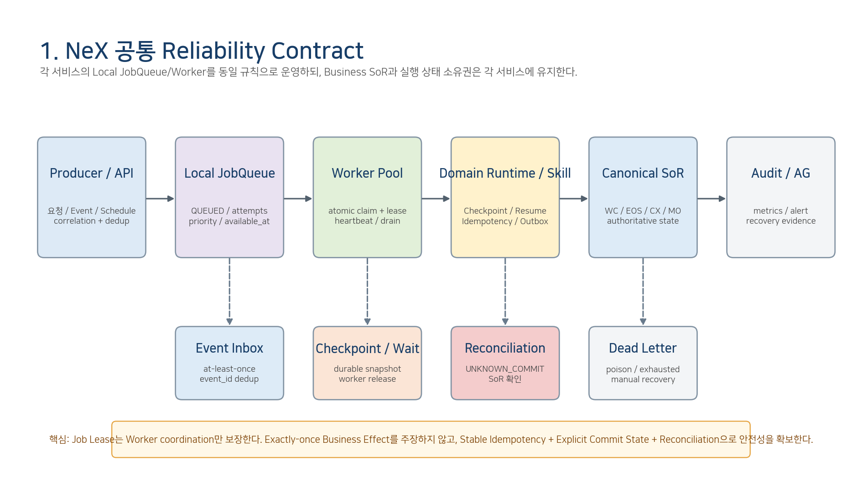
Figure 1. NeX 공통 Reliability Contract — Federated Local Queue + Common Rules.

3. Functional Requirements

4.1 Common Reliability Contract
ID | Pri | Requirement | Verification | Parent
NEX-REL-COM-FR-001 | MUST | 모든 NeX 서비스의 비동기 실행은 공통 Reliability Contract를 따르되 Job/Worker 상태는 각 서비스 Local DB가 소유해야 한다. | Architecture | 00/31
NEX-REL-COM-FR-002 | MUST | Global 중앙 Job DB를 서비스 간 authoritative state store로 사용해서는 안 되며 AG는 projection/operations plane으로만 동작해야 한다. | Architecture | 30/31
NEX-REL-COM-FR-003 | MUST | Job delivery의 중복 가능성을 전제로 하고 business effect exactly-once를 JobQueue 자체의 속성으로 주장해서는 안 된다. | Inspection/Fault | 12/17/31
NEX-REL-COM-FR-004 | MUST | Job Lease, Work Claim/Lease, Business Idempotency를 서로 다른 coordination/side-effect 개념으로 유지해야 한다. | Architecture | 12/14/31
NEX-REL-COM-FR-005 | MUST | Cross-service write는 distributed 2PC로 묶지 않고 local transaction + idempotency + explicit commit state + reconciliation으로 연결해야 한다. | Fault/Architecture | 12/17/31
NEX-REL-COM-FR-006 | MUST | Failure/timeout/duplicate/out-of-order/stale/partial 상태를 silent success로 변환해서는 안 된다. | Fault | 31
NEX-REL-COM-FR-007 | MUST | 모든 reliability object는 correlation_id를 유지하고 causation_id로 parent work/event/recovery action을 연결해야 한다. | Trace | 31
NEX-REL-COM-FR-008 | MUST | 서비스 간 recovery가 타 서비스 DB를 직접 수정해서는 안 되며 owner service contract를 사용해야 한다. | Architecture | 31
NEX-REL-COM-FR-009 | MUST | Recovery가 business state를 추측해서는 안 되고 authoritative SoR의 현재 상태와 version/ref를 확인해야 한다. | Fault/State | 31/EOS/WC
NEX-REL-COM-FR-010 | MUST | 정상 Runtime hot path는 NeX-AG 가용성에 의존해서는 안 된다. | Fault | 30
NEX-REL-COM-FR-011 | MUST | Protected action/Resume에서 current OA/PDP 확인이 필요한 경우 authority 확인 실패를 성공이나 cached grant로 우회해서는 안 된다. | Security Fault | 26/31
NEX-REL-COM-FR-012 | MUST | Reliability 상태와 Domain 상태를 분리하여 Job SUCCEEDED가 AgentExecution/WorkItem/BusinessTransaction 완료를 의미하지 않도록 해야 한다. | State | 11/14/31
NEX-REL-COM-FR-013 | SHOULD | 각 서비스는 동일 logical contract를 내부 table명/package 구조에 맞게 mapping할 수 있어야 한다. | Architecture | 32
NEX-REL-COM-FR-014 | MUST | Common Reliability Contract의 version/hash를 service capability/health endpoint에서 확인할 수 있어야 한다. | Contract | 30/32

4.2 Job / Attempt Model
ID | Pri | Requirement | Verification | Parent
NEX-REL-JOB-FR-001 | MUST | Job은 job_id, job_type, queue_name, priority, payload_ref, status, available_at, attempt/max_attempts, correlation_id, version을 가져야 한다. | Schema | 32
NEX-REL-JOB-FR-002 | MUST | 대용량/민감 payload를 Job row에 무제한 복제하지 않고 owner data/ref/hash를 사용할 수 있어야 한다. | Data/Security | 31
NEX-REL-JOB-FR-003 | MUST | RuntimeJob state는 QUEUED/RUNNING/DONE/FAILED/CANCELLED/DEAD_LETTER를 구분해야 한다. RECONCILIATION_REQUIRED는 AgentExecution/Step state이며 RuntimeJob state가 아니고, Reconciliation은 job_type=RECONCILE_EXECUTION으로 표현한다. | Schema/State Test | Agent v2.1 / Reliability v1.5
NEX-REL-JOB-FR-004 | MUST | 장기 business wait는 Job RUNNING/WAITING worker 점유로 표현하지 않고 Domain Wait/Checkpoint로 분리해야 한다. | State/Fault | 12/31
NEX-REL-JOB-FR-005 | MUST | 재시도 대기는 QUEUED + available_at/next_retry_at으로 스케줄링하고 Worker sleep으로 점유해서는 안 된다. | Fault | 32
NEX-REL-JOB-FR-006 | MUST | RuntimeJobAttempt는 attempt_id, runtime_job_id, attempt_no, worker_id, lease_token, started/ended, outcome/error, RetryDisposition ref를 append 방식으로 보존해야 한다. | Schema/SQL Test | Reliability v1.5
NEX-REL-JOB-FR-007 | MUST | Job completion/failure transition은 optimistic version 또는 current lease token으로 stale worker를 거부해야 한다. | Concurrency | 12/32
NEX-REL-JOB-FR-008 | MUST | RuntimeJob enqueue는 `(tenant_id,dedup_key)` unique contract로 동일 logical enqueue 중복을 억제해야 하며 RESUME/RETRY/RECONCILE job의 dedup_key는 wait/step attempt/reconciliation identity를 포함해야 한다. | SQL/Concurrency Test | Agent v2.1 / Reliability v1.5
NEX-REL-JOB-FR-009 | SHOULD | Job dependency는 서비스 내부 batch/maintenance에 필요할 때만 명시적으로 모델링하고 Domain Work dependency를 대체해서는 안 된다. | Architecture | 32
NEX-REL-JOB-FR-010 | MUST | Job payload/result/error에 raw token/private key/secret을 저장해서는 안 된다. | Security Scan | 26

4.3 Atomic Claim / Lease / Heartbeat
ID | Pri | Requirement | Verification | Parent
NEX-REL-LEASE-FR-001 | MUST | 여러 Worker의 claim은 PostgreSQL FOR UPDATE SKIP LOCKED 또는 동등한 atomic claim을 사용해야 한다. | Concurrency | 12/Platform
NEX-REL-LEASE-FR-002 | MUST | Claim 성공 시 worker_id, lease_token, lease_expires_at을 원자적으로 기록해야 한다. | DB Test | 32
NEX-REL-LEASE-FR-003 | MUST | Heartbeat/complete/fail은 current lease_token이 일치하는 Worker만 수행할 수 있어야 한다. | Concurrency | 12
NEX-REL-LEASE-FR-004 | MUST | Lease 만료 후 다른 Worker가 reclaim할 수 있어야 하며 이전 Worker의 stale completion은 거부해야 한다. | Fault | 12/31
NEX-REL-LEASE-FR-005 | MUST | Lease timeout은 job type/profile별로 설정 가능하되 remote side effect retry safety와 독립적으로 관리해야 한다. | Policy/Fault | 32
NEX-REL-LEASE-FR-006 | MUST | DB server time 또는 일관된 clock source를 lease 판단의 기준으로 사용해야 한다. | Clock/DB Test | 32
NEX-REL-LEASE-FR-007 | SHOULD | 장시간 step은 heartbeat를 주기적으로 갱신하고 lease remaining threshold 경고를 노출할 수 있어야 한다. | Monitoring | 32
NEX-REL-LEASE-FR-008 | MUST | Worker crash 후 reclaim은 이미 발생했을 수 있는 business effect를 재실행할 권한을 의미하지 않는다. | Fault/Idempotency | 12/17
NEX-REL-LEASE-FR-009 | MUST | WC WorkClaim lease와 service Job lease를 별도 ID/metric으로 추적해야 한다. | Trace | 14/31

4.4 Worker Runtime / Pool
ID | Pri | Requirement | Verification | Parent
NEX-REL-WRK-FR-001 | MUST | Worker는 가능한 한 stateless하게 유지하고 durable state는 Job/Checkpoint/Domain DB/SoR에 저장해야 한다. | Architecture | 12/32
NEX-REL-WRK-FR-002 | MUST | Worker는 worker_id/type/hostname/process/version/status/current_job/last_heartbeat를 노출해야 한다. | Schema/Monitoring | Platform/30
NEX-REL-WRK-FR-003 | MUST | Logical worker type은 EXECUTION/RESUME/RECONCILIATION/PROJECTION/ARTIFACT/MAINTENANCE 등으로 구분할 수 있어야 한다. | Architecture | 32
NEX-REL-WRK-FR-004 | MUST | Worker pool concurrency는 service/profile/job type/global policy로 제한 가능해야 한다. | Load | 11/30
NEX-REL-WRK-FR-005 | MUST | High-risk WRITE/interactive/resume workload는 bulk/maintenance job으로부터 capacity isolation 또는 reserved concurrency를 가질 수 있어야 한다. | Load/Recovery | 32
NEX-REL-WRK-FR-006 | MUST | Graceful drain 시 신규 claim을 중단하고 current job을 안전 종료/checkpoint하거나 lease 만료 전 handoff 가능한 상태로 만들어야 한다. | Operation Test | 32/34
NEX-REL-WRK-FR-007 | MUST | 강제 종료된 Worker가 재시작 후 local memory를 authority/state로 사용하지 않아야 한다. | Crash Test | 32
NEX-REL-WRK-FR-008 | SHOULD | Worker binary/runtime version과 contract version을 JobAttempt provenance에 기록할 수 있어야 한다. | Audit | 32

4.5 Scheduling / Priority / Fairness
ID | Pri | Requirement | Verification | Parent
NEX-REL-SCH-FR-001 | MUST | Job scheduling은 priority와 available_at을 반영해야 한다. | DB Test | 32
NEX-REL-SCH-FR-002 | SHOULD | Queue class는 INTERACTIVE/RESUME/HIGH/NORMAL/BULK/MAINTENANCE 등 logical class로 구분할 수 있어야 한다. | Policy | 32
NEX-REL-SCH-FR-003 | MUST | High priority 지속 유입 시 lower priority starvation을 막기 위한 aging/fairness 정책을 적용할 수 있어야 한다. | Load | 32
NEX-REL-SCH-FR-004 | MUST | Queue health는 queue_depth뿐 아니라 oldest_job_age/queue_lag를 핵심 지표로 제공해야 한다. | Monitoring | 32/30
NEX-REL-SCH-FR-005 | MUST | 서비스/tenant/job type별 concurrency/admission quota를 적용할 수 있어야 한다. | Load | 28/30
NEX-REL-SCH-FR-006 | SHOULD | Runtime recurring maintenance와 WC Business Schedule 모두 SKIP/CATCH_UP/LATEST_ONLY vocabulary를 사용할 수 있으나, Business Schedule의 SoR/Occurrence semantics는 WC가 소유하고 Reliability Job available_at은 이를 대체하지 않아야 한다. | Scheduler Test | 32

4.6 Retry Classification / Backoff
ID | Pri | Requirement | Verification | Parent
NEX-REL-RTY-FR-001 | MUST | Actual RetryDisposition은 RETRY_WITH_BACKOFF/DO_NOT_RETRY/RECONCILE_FIRST/REPLAN_OR_ESCALATE를 사용하고 NSL RetrySafety evidence와 분리해야 한다. | Schema/Policy Test | Agent v2.1 / NSL v0.2
NEX-REL-RTY-FR-002 | MUST | TRANSIENT_TIMEOUT/THROTTLED/TEMP_UNAVAILABLE은 contract가 허용할 때 bounded retry 대상이 될 수 있어야 한다. | Fault | 12/28
NEX-REL-RTY-FR-003 | MUST | PERMISSION_DENIED/VALIDATION_FAILED/APPROVAL_REJECTED/ENTITY_AMBIGUOUS 등 deterministic 오류를 동일 입력으로 자동 retry해서는 안 된다. | Negative Test | 12/26
NEX-REL-RTY-FR-004 | MUST | STATE_CONFLICT는 최신 state를 re-read/re-evaluate한 뒤 동일 write overwrite가 아닌 새 deterministic decision으로 진행해야 한다. | Concurrency | 12/EOS
NEX-REL-RTY-FR-005 | MUST | WRITE retry는 CommitState=NOT_COMMITTED + RetrySafety=SAFE_TO_RETRY + stable IdempotencyKey + Agent policy allow가 모두 확인된 경우에만 허용해야 한다. | Fault/Policy Test | NSL v0.2 / Reliability v1.5
NEX-REL-RTY-FR-006 | MUST | UNKNOWN_COMMIT_STATE는 RetrySafety=REQUIRES_RECONCILIATION 및 RetryDisposition=RECONCILE_FIRST로 분류하고 일반 retry queue보다 우선하여 ReconciliationCase/RECONCILE_EXECUTION을 생성해야 한다. | Fault/Reconciliation Test | NSL v0.2 / Reliability v1.5
NEX-REL-RTY-FR-007 | MUST | Exponential backoff + jitter 또는 동등한 분산 backoff를 지원해야 한다. | Unit/Load | 32
NEX-REL-RTY-FR-008 | MUST | Retry는 max_attempts/max_elapsed_time/absolute deadline 중 정책이 요구하는 bounded limit을 가져야 한다. | Boundary | 32
NEX-REL-RTY-FR-009 | MUST | 429/overload retry는 provider Retry-After 또는 service capacity policy를 존중해야 한다. | Integration | 28/32
NEX-REL-RTY-FR-010 | MUST | Retry attempt는 기존 correlation과 operation identity를 보존하되 개별 request_id/attempt_id는 새 값일 수 있어야 한다. | Trace | 08/17

4.7 Idempotency Layers
ID | Pri | Requirement | Verification | Parent
NEX-REL-IDM-FR-001 | MUST | Job dedup key, Event id, request_id, Business idempotency_key를 서로 다른 의미로 정의해야 한다. | Architecture | 17/31
NEX-REL-IDM-FR-002 | MUST | Business idempotency_key는 현재 timestamp/random retry attempt가 아니라 stable business operation identity에서 생성되어야 한다. | Unit | 17/29
NEX-REL-IDM-FR-003 | MUST | durable IdempotencyRecord의 동일 key+동일 semantic PayloadHash는 original result/business reference를 재사용하거나 existing operation을 continue해야 하며 provider effect를 중복 생성해서는 안 된다. | SQL/Idempotency Test | NSL v0.2
NEX-REL-IDM-FR-004 | MUST | durable IdempotencyRecord의 동일 key+다른 semantic PayloadHash는 IDEMPOTENCY_CONFLICT로 fail-closed하고 Provider WRITE call count=0이어야 한다. | Negative/SQL Test | NSL v0.2
NEX-REL-IDM-FR-005 | MUST | Replan/Resume가 동일 business operation을 이어갈 때 기존 operation/key 또는 verified result identity를 재사용해야 한다. | E2E/Fault | 17/29
NEX-REL-IDM-FR-006 | MUST | Local runtime journal과 Canonical provider idempotency는 상호 보완하며 어느 하나만으로 cross-process crash window가 모두 닫힌다고 가정해서는 안 된다. | Fault | 17
NEX-REL-IDM-FR-007 | MUST | IdempotencyRecord는 tenant_id, idempotency_key, BusinessOperationId, WriteNodeId, PayloadHash, state, original result/provider/business refs를 추적 가능하게 보존하고 key 및 business-operation/write-node uniqueness를 강제해야 한다. | Schema/SQL/Audit Test | NSL v0.2
NEX-REL-IDM-FR-008 | SHOULD | Idempotency retention은 downstream replay/reconciliation 기간보다 짧아지지 않도록 policy로 관리할 수 있어야 한다. | Retention Test | 32

4.8 At-least-once Event / Inbox / Outbox
ID | Pri | Requirement | Verification | Parent
NEX-REL-EVT-FR-001 | MUST | Cross-service event delivery는 기본적으로 at-least-once를 가정하고 consumer dedup을 필수로 해야 한다. | Fault | 12/31
NEX-REL-EVT-FR-002 | MUST | Event Inbox는 event_id unique/dedup 상태와 processed/outcome을 durable하게 기록해야 한다. | DB Test | 12
NEX-REL-EVT-FR-003 | MUST | Outbox event는 owner local state transaction과 함께 append되어 publish failure가 이미 commit된 state를 rollback하지 않도록 해야 한다. | Fault/Transaction | 12
NEX-REL-EVT-FR-004 | MUST | Publisher는 미전송 Outbox를 retry할 수 있어야 하며 동일 event_id를 유지해야 한다. | Fault | 12
NEX-REL-EVT-FR-005 | MUST | Consumer는 duplicate/out-of-order event를 source object version/state와 함께 검증해야 한다. | Fault | 31
NEX-REL-EVT-FR-006 | MUST | Event schema_version/type/source/occurred_at/correlation_id/causation_id를 포함해야 한다. | Schema | 08/31
NEX-REL-EVT-FR-007 | MUST | Event payload의 actor/role/permission field를 current authority source로 사용해서는 안 된다. | Security | 26/31
NEX-REL-EVT-FR-008 | SHOULD | Outbox/inbox backlog와 oldest age를 운영 metric으로 제공해야 한다. | Monitoring | 30/32

4.9 Checkpoint / Wait / Resume
ID | Pri | Requirement | Verification | Parent
NEX-REL-WAIT-FR-001 | MUST | WAITING_INPUT/CONFIRMATION/APPROVAL/DEPENDENCY는 durable Agent/Domain wait로 저장하고 worker를 해제해야 한다. | Fault/State | NeX Agent v2.1/31
NEX-REL-WAIT-FR-002 | MUST | Checkpoint는 execution/plan version/current-next step/wait condition/completed output refs/stable entity refs/trace/checksum을 포함해야 한다. | Schema | 12
NEX-REL-WAIT-FR-003 | MUST | Checkpoint는 raw user token/refresh token/service private key/secret을 저장해서는 안 된다. | Security Scan | 12/26
NEX-REL-WAIT-FR-004 | MUST | policy_snapshot_ref는 audit reference일 뿐 Resume authorization grant로 재사용해서는 안 된다. | Security | 12/26/31
NEX-REL-WAIT-FR-005 | MUST | matching Event 처리와 Wait SATISFIED + Resume Job enqueue는 duplicate resume를 막는 transactional boundary를 가져야 한다. | Fault/DB | 12
NEX-REL-WAIT-FR-006 | MUST | Resume dedup key는 execution_id/checkpoint_id 또는 동등한 stable identity로 uniqueness를 보장해야 한다. | Unit/DB | 12
NEX-REL-WAIT-FR-007 | MUST | Resume Worker는 current OA EAC/PDP, RoleBinding, Capability/Skill/Policy/KillSwitch를 재검증한 후에만 RUNNING으로 전환해야 한다. | Security E2E | 26/12/31
NEX-REL-WAIT-FR-008 | MUST | Resume reauthorization deny는 BLOCKED/ESCALATED/Replan으로 처리하고 과거 approval/session 상태로 우회해서는 안 된다. | Security Fault | 26/31
NEX-REL-WAIT-FR-009 | SHOULD | stale/expired wait를 감지하는 recovery scanner와 alert를 제공할 수 있어야 한다. | Operation | 32/30

4.10 Unknown Commit / Reconciliation
ID | Pri | Requirement | Verification | Parent
NEX-REL-REC-FR-001 | MUST | Canonical WRITE 결과는 COMMITTED/NOT_COMMITTED/UNKNOWN_COMMIT_STATE를 명시적으로 구분해야 한다. | Contract | 17/EOS
NEX-REL-REC-FR-002 | MUST | UNKNOWN_COMMIT_STATE를 FAILED 또는 retryable timeout으로 downgrade해서는 안 된다. | Fault | 17/31
NEX-REL-REC-FR-003 | MUST | UNKNOWN_COMMIT_STATE 수신 즉시 NSLReconciliationEvidence를 보존하고 durable ReconciliationCase를 create-or-get한 뒤 dedup된 RECONCILE_EXECUTION RuntimeJob을 enqueue해야 한다. | DB/Fault Test | Agent v2.1 / NSL v0.2
NEX-REL-REC-FR-004 | MUST | Reconciliation은 authoritative SoR을 operation_ref/idempotency_key/business ref로 조회하여 실제 effect를 판정해야 한다. | Integration | 17/31
NEX-REL-REC-FR-005 | MUST | ReconciliationOutcome은 CONFIRMED_COMMITTED/CONFIRMED_NOT_COMMITTED/STILL_UNKNOWN/CONFLICT로 제한하고 각각 retry safety와 후속 action을 명시해야 한다. | Schema/State Test | Agent v2.1 / Reliability v1.5
NEX-REL-REC-FR-006 | MUST | CONFIRMED_COMMITTED면 original operation identity에 verified result를 연결하고 새 WRITE를 호출해서는 안 된다. | Fault | 17
NEX-REL-REC-FR-007 | MUST | CONFIRMED_NOT_COMMITTED 후 새 attempt 가능 여부는 caller/domain retry policy가 결정해야 한다. | Policy | 17
NEX-REL-REC-FR-008 | MUST | STILL_UNKNOWN 또는 CONFLICT가 SLA를 초과하면 Human/Ops escalation과 alert를 생성해야 한다. | Operation | 30/32
NEX-REL-REC-FR-009 | MUST | Reconciliation backlog/oldest_age/outcome distribution을 운영 metric으로 제공해야 한다. | Monitoring | 12/30
NEX-REL-REC-FR-010 | MUST | Reconciliation 완료 전 UI/Report/WorkResult가 success 또는 closure를 암시해서는 안 된다. | UI/E2E | 29/31

4.11 Partial Failure Handling
ID | Pri | Requirement | Verification | Parent
NEX-REL-PART-FR-001 | MUST | Remote commit 후 local persist 이전 crash를 same-key replay/reconciliation으로 복구할 수 있어야 한다. | Fault Injection | 17/32
NEX-REL-PART-FR-002 | MUST | Local state commit 후 event publish 실패는 Outbox retry로 복구해야 한다. | Fault Injection | 12
NEX-REL-PART-FR-003 | MUST | Consumer processing 중 crash는 Inbox dedup으로 재전달을 안전하게 수용해야 한다. | Fault Injection | 12
NEX-REL-PART-FR-004 | MUST | Checkpoint commit 후 Resume enqueue 누락을 recovery scanner/outbox로 감지·복구해야 한다. | Fault Injection | 32
NEX-REL-PART-FR-005 | MUST | Partial provider/service degradation은 DEGRADE/BLOCK/RETRY/FALLBACK 정책을 typed 상태로 반환하고 silent success하지 않아야 한다. | Fault | 27/28/31
NEX-REL-PART-FR-006 | MUST | Projection(WA/Ledger/AG) 지연은 authoritative transaction/work completion과 분리해서 stale/lag 상태를 표시해야 한다. | State/UI | 31
NEX-REL-PART-FR-007 | MUST | AG/telemetry 장애는 이미 배포된 runtime policy와 정상 business execution의 즉시 중단 원인이 되어서는 안 된다. | Fault | 30
NEX-REL-PART-FR-008 | MUST | OA/PDP outage 중 protected side effect는 fail-closed하거나 명시적 approved degraded policy 없이는 실행해서는 안 된다. | Security Fault | 26/31

4.12 Dead Letter / Quarantine
ID | Pri | Requirement | Verification | Parent
NEX-REL-DLQ-FR-001 | MUST | max attempts 또는 poison 판단을 초과한 Job은 DEAD_LETTER/QUARANTINE 상태로 이동해야 한다. | State/Fault | 32
NEX-REL-DLQ-FR-002 | MUST | Dead Letter에는 original job ref, attempts, last error/retry decisions, trace, payload ref/hash를 보존해야 한다. | Schema/Audit | 32
NEX-REL-DLQ-FR-003 | MUST | Dead Letter 재처리는 operator authorization과 명시적 recovery action을 통해 새 attempt/enqueue로 수행해야 한다. | Security/Operation | 30/32
NEX-REL-DLQ-FR-004 | MUST | Dead Letter replay가 새로운 business idempotency identity를 자동 생성해서는 안 된다. | Fault/Idempotency | 17/32
NEX-REL-DLQ-FR-005 | SHOULD | 동일 fingerprint의 반복 poison job을 자동 group/alert할 수 있어야 한다. | Monitoring | 32
NEX-REL-DLQ-FR-006 | MUST | 무한 retry loop와 동일 장애의 busy loop를 방지해야 한다. | Boundary/Load | 32

4.13 Cancellation / Timeout / Drain
ID | Pri | Requirement | Verification | Parent
NEX-REL-CAN-FR-001 | MUST | Cancel은 cooperative cancellation을 기본으로 하고 cancel_requested와 safe cancellation point를 구분해야 한다. | Fault | Platform/32
NEX-REL-CAN-FR-002 | MUST | 이미 COMMITTED된 business effect를 Job cancel로 rollback되었다고 표시해서는 안 된다. | State | 17/31
NEX-REL-CAN-FR-003 | MUST | remote call 진행 중 cancel 가능 여부는 provider/capability contract에 따라 처리하고 unknown outcome은 reconciliation으로 전환해야 한다. | Fault | 32
NEX-REL-CAN-FR-004 | MUST | Job timeout과 business deadline을 구분하고 timeout 발생 시 commit uncertainty를 별도 평가해야 한다. | Fault | 17/32
NEX-REL-CAN-FR-005 | MUST | Service shutdown/drain은 신규 claim을 막고 active lease/job/wait/outbox 상태를 운영자가 확인할 수 있게 해야 한다. | Operation | 32/34
NEX-REL-CAN-FR-006 | SHOULD | maintenance window는 low-priority 신규 enqueue/claim을 제한할 수 있어야 한다. | Operation | 34

4.14 Operational Recovery
ID | Pri | Requirement | Verification | Parent
NEX-REL-OPS-FR-001 | MUST | 각 서비스는 expired lease, stale worker, stuck outbox, stranded wait, reconciliation backlog, dead letter를 탐지하는 recovery scan을 제공해야 한다. | Operation/Fault | 32
NEX-REL-OPS-FR-002 | MUST | Recovery Action은 action_id/type/target/ref/requester/authorization/reason/status/result를 audit해야 한다. | Audit | 30/32
NEX-REL-OPS-FR-003 | MUST | Recovery Action timeout/UNKNOWN state는 blind retry하지 않고 target state reconciliation을 수행해야 한다. | Fault | 30
NEX-REL-OPS-FR-004 | MUST | 운영자는 service/job/worker/reconciliation/dead-letter 상태를 correlation trace로 drill-down할 수 있어야 한다. | Operations UI | 30
NEX-REL-OPS-FR-005 | MUST | Recovery는 raw SSH/shell/SQL backdoor가 아니라 typed admin/recovery contract로 수행해야 한다. | Security | 30
NEX-REL-OPS-FR-006 | SHOULD | Projection gap(WA/AG/Ledger read model)은 authoritative event/ref로 rebuild 가능한 절차를 제공할 수 있어야 한다. | Recovery Test | 31/32
NEX-REL-OPS-FR-007 | MUST | Recovery action 전후 source object version/ref를 기록하여 stale operator action을 거부할 수 있어야 한다. | Concurrency/Audit | 32
NEX-REL-OPS-FR-008 | MUST | 운영 복구가 WorkItem CLOSED, Approval, Voucher/Ledger 등 business authoritative state를 임의 변경하지 않아야 한다. | Architecture | 31

4.15 Observability / Audit
ID | Pri | Requirement | Verification | Parent
NEX-REL-OBS-FR-001 | MUST | queue_depth, oldest_job_age, enqueue/claim/complete/fail throughput을 job_type/priority별 제공해야 한다. | Monitoring | 30/32
NEX-REL-OBS-FR-002 | MUST | worker heartbeat age, active/idle/draining count, lease_expired/reclaim/stale_completion을 제공해야 한다. | Monitoring | 30/32
NEX-REL-OBS-FR-003 | MUST | retry_total/backoff_delay/dead_letter/idempotency_conflict/event_duplicate/outbox_lag를 제공해야 한다. | Monitoring | 32
NEX-REL-OBS-FR-004 | MUST | checkpoint_wait_age/resume_latency/resume_reauth_denied를 제공해야 한다. | Monitoring | 12/32
NEX-REL-OBS-FR-005 | MUST | unknown_commit_total/reconciliation_backlog/oldest_age/outcome을 capability/provider별 제공해야 한다. | Monitoring | 17/30
NEX-REL-OBS-FR-006 | MUST | metric/log/audit에 raw token/secret/private key를 포함하지 않아야 한다. | Security Scan | 26
NEX-REL-OBS-FR-007 | SHOULD | Reliability SLI는 business success와 별도로 queue lag, recovery time, reconciliation age, duplicate suppression rate를 포함할 수 있어야 한다. | SLA Design | 32/34
NEX-REL-OBS-FR-008 | MUST | 모든 reliability event는 correlation/job/attempt/worker/work/execution/operation refs 중 적용 가능한 stable ref를 제공해야 한다. | Trace | 31

5. Non-Functional Requirements
ID | Pri | Requirement | Verification | Parent
NEX-REL-SEC-NFR-001 | MUST | Job/recovery/admin action은 server-side authenticated principal/service identity와 current authorization을 적용해야 한다. | Security | 26/30
NEX-REL-SEC-NFR-002 | MUST | Client/LLM/Event payload의 retry/priority/actor/permission 값을 authority source로 신뢰해서는 안 된다. | Adversarial | 26/31
NEX-REL-SEC-NFR-003 | MUST | Sensitive payload/log/replay bundle은 Data Classification/retention/redaction policy를 적용해야 한다. | Security/Data | 26/27
NEX-REL-SEC-NFR-004 | MUST | Recovery operator 권한은 일반 runtime 사용자 권한과 분리되고 high-risk recovery에 step-up을 요구할 수 있어야 한다. | Security | 26/30
NEX-REL-REL-NFR-001 | MUST | PostgreSQL/worker process crash 후 durable Job/Checkpoint/Inbox/Outbox/Reconciliation 상태로 복구 가능해야 한다. | Crash Test | 12/32
NEX-REL-REL-NFR-002 | MUST | At-least-once delivery와 duplicate execution을 fault injection에서 검증해야 한다. | Fault Injection | 12/31
NEX-REL-REL-NFR-003 | MUST | Single component failure가 cross-service business state corruption으로 확산되지 않도록 owner boundary를 유지해야 한다. | Chaos/Fault | 31
NEX-REL-REL-NFR-004 | MUST | Recovery scanner 자체 실패가 동일 recovery action을 중복 실행해 business effect를 만들지 않도록 idempotent해야 한다. | Fault | 32
NEX-REL-PERF-NFR-001 | MUST | Job claim/heartbeat DB hot path는 초기 100명 규모와 예상 worker concurrency에서 p95 baseline을 측정해야 한다. | Load | 32
NEX-REL-PERF-NFR-002 | MUST | Queue backlog는 depth와 age를 함께 사용해 capacity threshold를 수립해야 한다. | Load/Monitoring | 32
NEX-REL-PERF-NFR-003 | SHOULD | Bulk/maintenance queue가 interactive/resume SLA를 침해하지 않는지 load test를 수행해야 한다. | Load | 32
NEX-REL-DATA-NFR-001 | MUST | 각 서비스 DB에 있는 reliability record는 owner service DB 외부 FK/direct write에 의존하지 않아야 한다. | Architecture | 31
NEX-REL-DATA-NFR-002 | MUST | JobAttempt/Event/Recovery evidence는 append/version 이력을 우선하고 원인 분석에 필요한 prior state를 보존해야 한다. | Data | 32
NEX-REL-DATA-NFR-003 | SHOULD | 고용량 completed job/event history는 retention/archive/partition을 지원할 수 있어야 한다. | Data/Perf | 32
NEX-REL-TST-NFR-001 | MUST | 신규 Reliability 코드 statement coverage 95% 이상, branch coverage 85% 이상을 목표로 해야 한다. | Coverage | Project quality
NEX-REL-TST-NFR-002 | MUST | PostgreSQL integration test는 격리된 test DB를 초기화하고 multi-worker concurrency를 포함해야 한다. | pytest/DB | Project quality
NEX-REL-TST-NFR-003 | MUST | Crash before/after remote commit, lease expiry, duplicate event, outbox failure, checkpoint/resume gap, unknown commit을 fault injection으로 검증해야 한다. | Fault Injection | 32
NEX-REL-TST-NFR-004 | MUST | Golden Slice A/B에 reliability fault variant를 추가해 duplicate business effect=0과 trace completeness를 검증해야 한다. | E2E Golden | 31/32
NEX-REL-TST-NFR-005 | MUST | Boundary/robustness/worst-case로 max retry, zero/huge backoff, stale token, clock skew, queue starvation, huge backlog를 테스트해야 한다. | Test Design | Project quality
NEX-REL-TST-NFR-006 | MUST | Source 변경 후 unit/integration/regression/smoke/fault suite 통과를 merge/release gate로 해야 한다. | CI | Project quality

6. Job / Attempt / Lease State Model
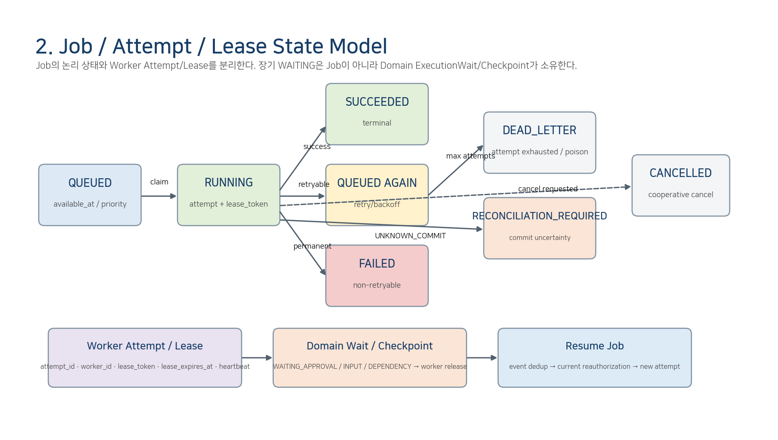
Figure 2. Job logical state와 Worker Attempt/Lease의 분리.
Long WAIT는 RuntimeJob 상태로 Worker를 점유하지 않는다. Frozen Agent v2.1 Unified Runtime/WC/Approval domain owner가 Wait와 Checkpoint를 보존하고 Resume 시 새로운 RuntimeJob/JobAttempt를 생성한다.

7. Retry Classification & Backoff
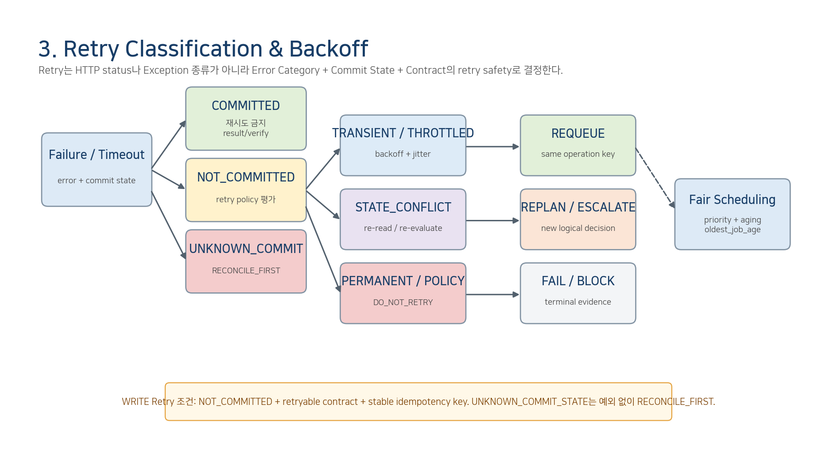
Figure 3. Error Category + Commit State + Contract에 따른 Retry Decision.
Condition | Decision | Rule
COMMITTED | DO_NOT_RETRY | Original result/verification 유지
NOT_COMMITTED + retryable + idempotent | RETRY_WITH_BACKOFF | 같은 operation/idempotency identity
UNKNOWN_COMMIT_STATE | RECONCILE_FIRST | SoR 확인 전 재실행 금지
STATE_CONFLICT | REPLAN_OR_ESCALATE | 최신 state 재조회
VALIDATION/POLICY/APPROVAL REJECT | DO_NOT_RETRY | 입력/권한/사람 결정 변경 필요

8. Checkpoint / Wait / Resume
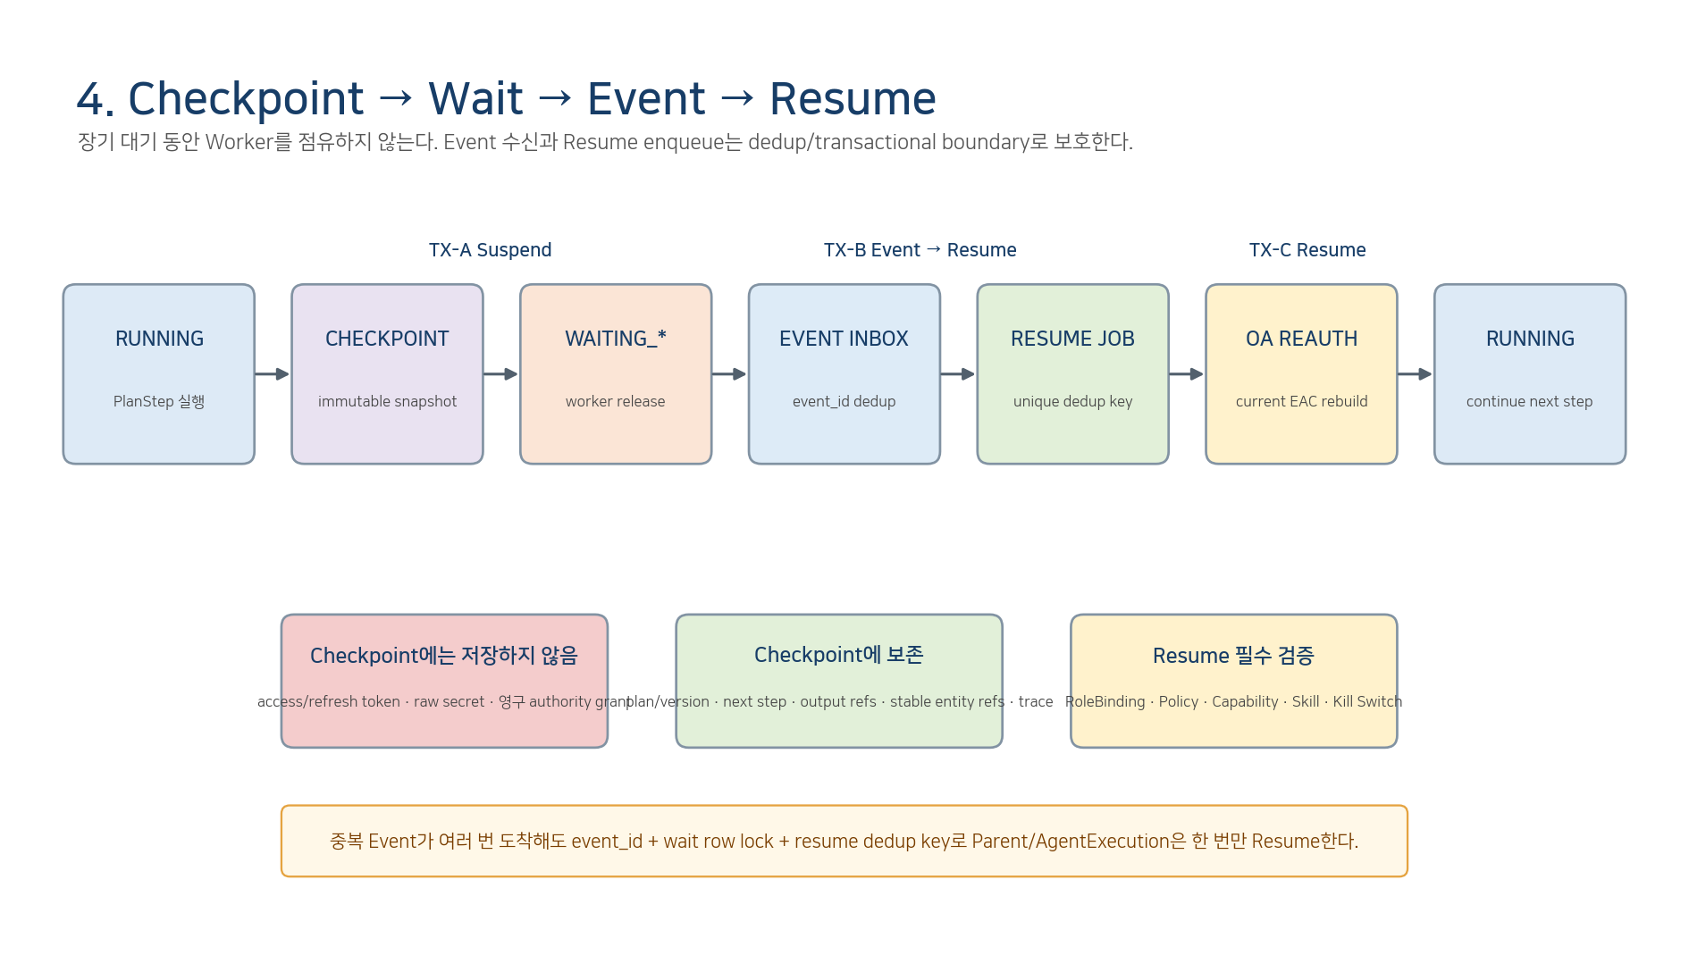
Figure 4. Durable Checkpoint와 Event-driven Resume의 Transaction Boundary.

9. UNKNOWN_COMMIT_STATE / Reconciliation
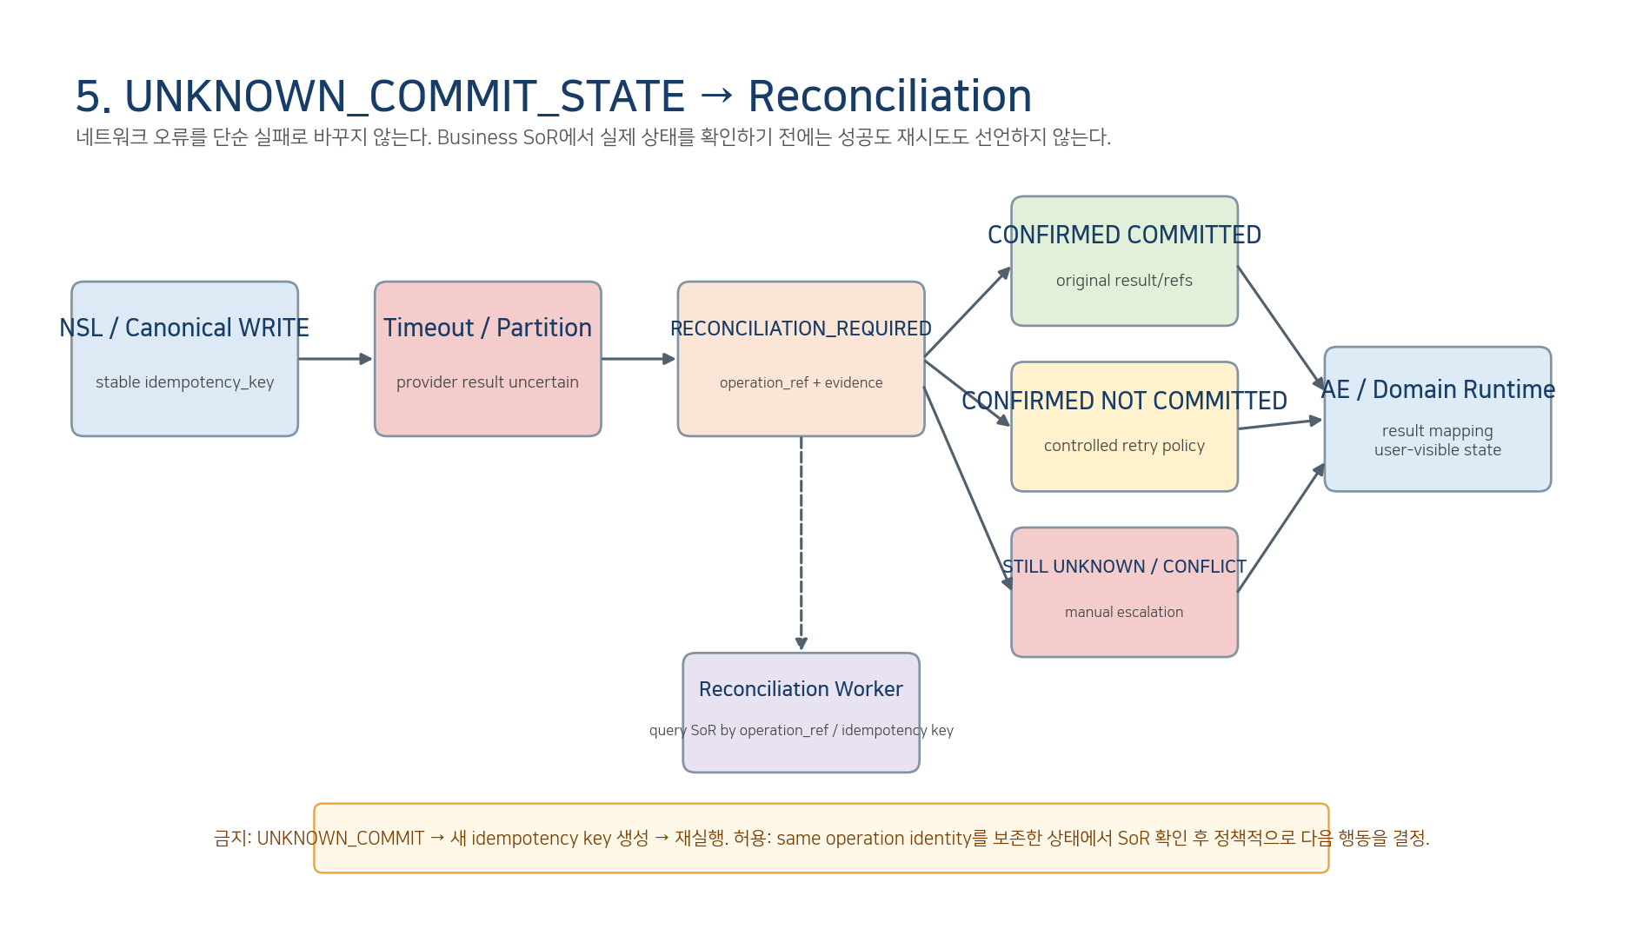
Figure 5. Commit uncertainty를 first-class Reconciliation 상태로 처리.

10. Partial Failure / Operational Recovery
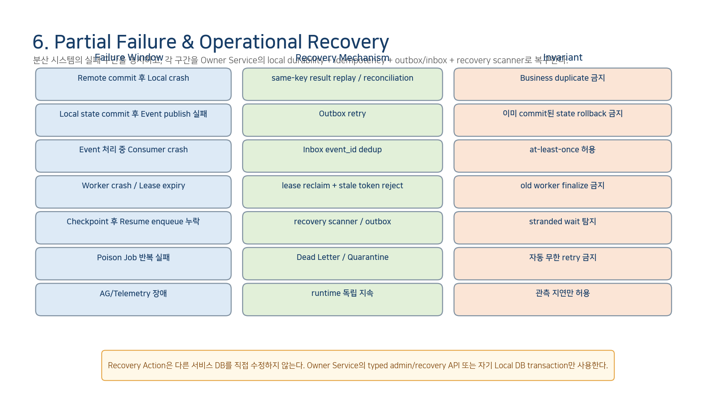
Figure 6. 주요 Partial Failure Window와 Recovery Mechanism.

11. PostgreSQL Reference Model
Reference Object | Purpose
rel_job | Logical job definition/state; service-local mapping
rel_job_attempt | Worker attempt + lease evidence
rel_worker | Worker heartbeat/drain/health
rel_event_inbox | at-least-once consumer dedup
rel_event_outbox | local TX-bound event publication
rel_reconciliation_case | UNKNOWN_COMMIT resolution evidence
rel_dead_letter | poison/exhausted job quarantine
rel_recovery_action | typed operator/recovery action audit
위 table은 중앙 Reliability DB를 제안하는 것이 아니다. 각 서비스는 자신의 owner DB에서 필요한 subset을 구현하고 common protocol/state semantics만 공유한다.

12. Atomic Claim / Lease Reference
WITH candidate AS (
SELECT job_id FROM jobs
WHERE status = 'QUEUED' AND available_at <= now()
ORDER BY priority, available_at, created_at
FOR UPDATE SKIP LOCKED
LIMIT 1
)
UPDATE jobs
SET status='RUNNING', lease_token=:token, lease_expires_at=now()+:ttl
WHERE job_id IN (SELECT job_id FROM candidate)
RETURNING *;
Heartbeat/Complete/Fail은 반드시 current lease_token을 검증한다. Lease가 만료된 old worker는 Job을 완료 처리할 수 없다.

13. Core Protocol Interfaces
Protocol | Responsibility
JobQueue | enqueue / claim / heartbeat / complete / fail / cancel / requeue
RetryClassifier | classify(error, commit_state, contract)
IdempotencyRegistry | begin / get / complete / conflict
EventInbox | accept_once / mark_processed
EventOutbox | append / mark_published
CheckpointStore | save / load / satisfy
ReconciliationService | open_case / reconcile / resolve
RecoveryScanner | expired lease / stale wait / outbox / reconciliation / dead letter
ReliabilityMetrics | observe queue/worker/retry/recovery SLI

14. Cross-Service Reliability Mapping
Service | Reliability Role | Owner State | Critical Rule
NeX-AE | AgentExecution Job / Resume / Checkpoint / Reconciliation | AgentExecution / PlanStep | Current EAC on resume
NeX-WC | Routing/Claim/Child Result event | WorkItem/Claim/Result/Closure | Work claim ≠ Job lease
NeX-NSL | Skill execution / local idempotency journal | NSO execution evidence | UNKNOWN_COMMIT → reconcile
Enterprise OS | Canonical business command | Voucher/Approval/Transaction/Ledger | Final business-effect idempotency
NeX-CX | Ingestion/indexing/retrieval async jobs | Document/Evidence | degraded/partial explicit
NeX-MO | Model/provider work / health / capacity | Model/Deployment | 429/OOM/provider retry classification
NeX-WA | Activity/Asset projection/rebuild | Work Activity projection | Event dedup + rebuildable
NeX-AG | Monitoring/Alert/Recovery control | Governance projection | Not runtime hot path

15. Golden Reliability Fault Scenarios
ID | Scenario | Pass Criteria
REL-GS-01 | Crash before remote call | Reclaim; no effect
REL-GS-02 | Crash after remote commit before local save | Same-key replay/reconcile; one effect
REL-GS-03 | Duplicate Job delivery | Dedup/idempotency
REL-GS-04 | Lease expiry + old worker return | Stale token rejected
REL-GS-05 | Duplicate result event | One Parent Resume
REL-GS-06 | Out-of-order event | Version/state guard
REL-GS-07 | Checkpoint saved, Resume enqueue lost | Recovery scanner restores
REL-GS-08 | Role/Skill revoked while waiting | Resume reauth deny
REL-GS-09 | UNKNOWN_COMMIT Voucher | Reconcile before retry
REL-GS-10 | Provider throttling | Bounded backoff+jitter
REL-GS-11 | Poison Job | Dead Letter
REL-GS-12 | AG outage | Runtime continues
REL-GS-13 | Graceful drain | No lost durable state
REL-GS-14 | Golden Slice A fault variant | Duplicate Voucher effect=0
REL-GS-15 | Golden Slice B fault variant | Duplicate child result → one resume

16. Golden Slice A — Reliability Walkthrough
Voucher command timeout 후 provider commit 여부가 불명확하면 NSL은 UNKNOWN_COMMIT_STATE를 반환한다. AE는 RECONCILIATION_REQUIRED로 전환하고 성공 메시지를 표시하지 않는다. Reconciliation Worker가 Enterprise OS를 operation_ref/idempotency_key로 조회하여 COMMITTED를 확인하면 original VoucherRef를 연결하고 downstream Ledger/P&L projection과 Result를 계속한다. 새 idempotency key로 Voucher를 재생성하지 않는다.

17. Golden Slice B — Reliability Walkthrough
Procurement Child WorkItem 실행 Worker가 crash하면 WC Work Claim/AE Job Lease는 각 owner의 정책에 따라 만료·재획득할 수 있다. Child result event가 중복 전달되어도 event_id dedup과 Resume dedup key로 Parent Resume는 한 번만 발생한다. Parent Manufacturing CA는 Resume 시 current OA EAC를 rebuild하고 Child가 사용한 권한을 상속하지 않는다. Work Activity/Trace projection은 NeX-WA가 event 기반으로 누적한다.

18. Operational Metrics & Alerting
Metric | Purpose
queue_depth / oldest_job_age | Backlog volume + age
claim_latency / lease_expired_total | Worker coordination
stale_completion_total / reclaim_total | Lease correctness
retry_total / backoff_delay | Retry health
dead_letter_total | Poison/exhausted work
event_duplicate_total / outbox_oldest_age | Event reliability
checkpoint_wait_age / resume_latency | Long-running workflow
resume_reauthorization_denied_total | Security on resume
unknown_commit_total / reconciliation_backlog | Commit uncertainty
idempotency_conflict_total | Operation identity safety
recovery_action_total | Operational interventions

19. Implementation Sequence
Wave | Area | Deliverable
I1 | Contracts | Enums/schema/protocol/error classification
I2 | Job/Attempt | Local PostgreSQL queue + SKIP LOCKED + lease token
I3 | Worker | Heartbeat/reclaim/drain/concurrency/fairness
I4 | Retry | Classifier/backoff/jitter/deadline
I5 | Event | Inbox/outbox/dedup/version ordering
I6 | Wait/Resume | Checkpoint/transactional resume/current reauth
I7 | Idempotency | Operation identity/journal/provider integration
I8 | Reconciliation | Cases/workers/SoR query/manual escalation
I9 | Recovery | Scanner/dead letter/typed admin controls
I10 | Hardening | Fault injection/load/security/Golden A/B variants

20. Detailed Design Quality Gate
Gate | Pass Criteria
REL-QG-01 | Federated local queue + common contract; no central SoR queue.
REL-QG-02 | Job Lease/Work Claim/Business Idempotency are distinct.
REL-QG-03 | At-least-once delivery never creates duplicate business effect.
REL-QG-04 | Long WAIT releases worker and resumes from durable checkpoint.
REL-QG-05 | Resume rebuilds current authorization.
REL-QG-06 | Retry classification uses commit state and contract semantics.
REL-QG-07 | UNKNOWN_COMMIT never blind-retries.
REL-QG-08 | Inbox/Outbox handles duplicate/publish failure.
REL-QG-09 | Dead Letter/Recovery is typed, audited and bounded.
REL-QG-10 | Partial failure remains visible and owner SoR is respected.
REL-QG-11 | Operational SLI includes oldest age/reconciliation backlog.
REL-QG-12 | Golden Slice A/B fault variants pass with zero duplicate side effect.

21. Next Step
Master Plan에 따라 다음 문서는 `33_Integrated_Test_and_Acceptance_Strategy_v2.0`으로 진행한다. 31번 Horizontal E2E와 32번 Reliability Contract를 기준으로 Unit/Integration/Contract/Fault Injection/E2E/Golden/Acceptance Traceability를 하나의 검증 체계로 고정한다.

PLAT-CP05 — Reliability Integration for Business Schedule
Status: PLAT-CP05 Controlled Amendment — Canonical Schedule/Recurring Work
Reliability layer는 WC Schedule subsystem에 queue/lease/heartbeat/retry/backoff 기반을 제공하지만 Business Schedule SoR가 아니다.
WC Scheduler는 due schedule scan/materialization job을 durable queue에서 처리할 수 있다.
Business misfire semantics(SKIP/CATCH_UP/LATEST_ONLY)는 WC ScheduleSpec policy로 결정하고 Runtime Job의 transient retry와 구분한다.
CATCH_UP은 bounded max_catch_up으로 제한하여 폭주를 방지하고, LATEST_ONLY는 missed range의 최신 nominal occurrence 하나만 materialize한다.

E2E Step 4 — Normative Reliability Objects
Status: E2E Step 4 Reliability Contract Hardening v1.5 — Normative
이 문서의 기존 reliability 요구를 다음 v2.1 machine contract로 고정한다.
Contract | Purpose
RuntimeJob / RuntimeJobAttempt | AE worker dedup/claim/lease/attempt
IdempotencyRecord | NSL business effect replay/conflict ledger
RetrySafetyEvidence | NSL/Tool evidence: SAFE/UNSAFE/REQUIRES_RECONCILIATION
RetryDisposition | Agent/Platform decision: RETRY/DO_NOT/RECONCILE/REPLAN
NSLReconciliationEvidence | Unknown-commit evidence handoff
ReconciliationCase / Outcome | Agent recovery control state + authoritative result

E2E Step 5 — Publication Retry / Reconciliation Reliability
Status: E2E Step 5 Result Publication Contract Hardening v1.6 — Normative
RuntimeJobQueue는 PUBLISH_RESULT / RECONCILE_PUBLICATION work를 durable enqueue/lease할 수 있지만 ResultDelivery state와 PublicationOperationId가 semantic owner다.
- Transient failure before known acceptance → RETRY_PENDING → same identity retry.
- Request may have reached target but ACK missing → UNKNOWN_DELIVERY → reconcile first; blind duplicate submit 금지.
- Publication reconciliation adapter는 target authoritative query를 수행하고 CONFIRMED_ACKNOWLEDGED / CONFIRMED_NOT_DELIVERED / STILL_UNKNOWN / CONFLICT를 반환한다.
- Result publication recovery에서 Business WRITE retry path는 존재하지 않는다.
- Metrics는 result_delivery_total, retry_total, unknown_total, reconciliation latency/backlog를 target별로 수집한다.

